Nombre: Gerardo Valenzuela Ruy Sánchez |  | Matrícula: AL02848557
Nombre del curso:  Computación Java Avanzada | Nombre del profesor:  Armando Isaac Ruiz García
Módulo:  Módulo 1. Introducción a las estructuras de datos | Actividad:  Actividad 3.
Fecha: 6/02/19
Bibliografía:

1.-En la Imagen 1 puede observarse la creación del repositorio RESTfullWS creado dentro de mi cuenta de github con url https://github.com/gerardoValenzuela:
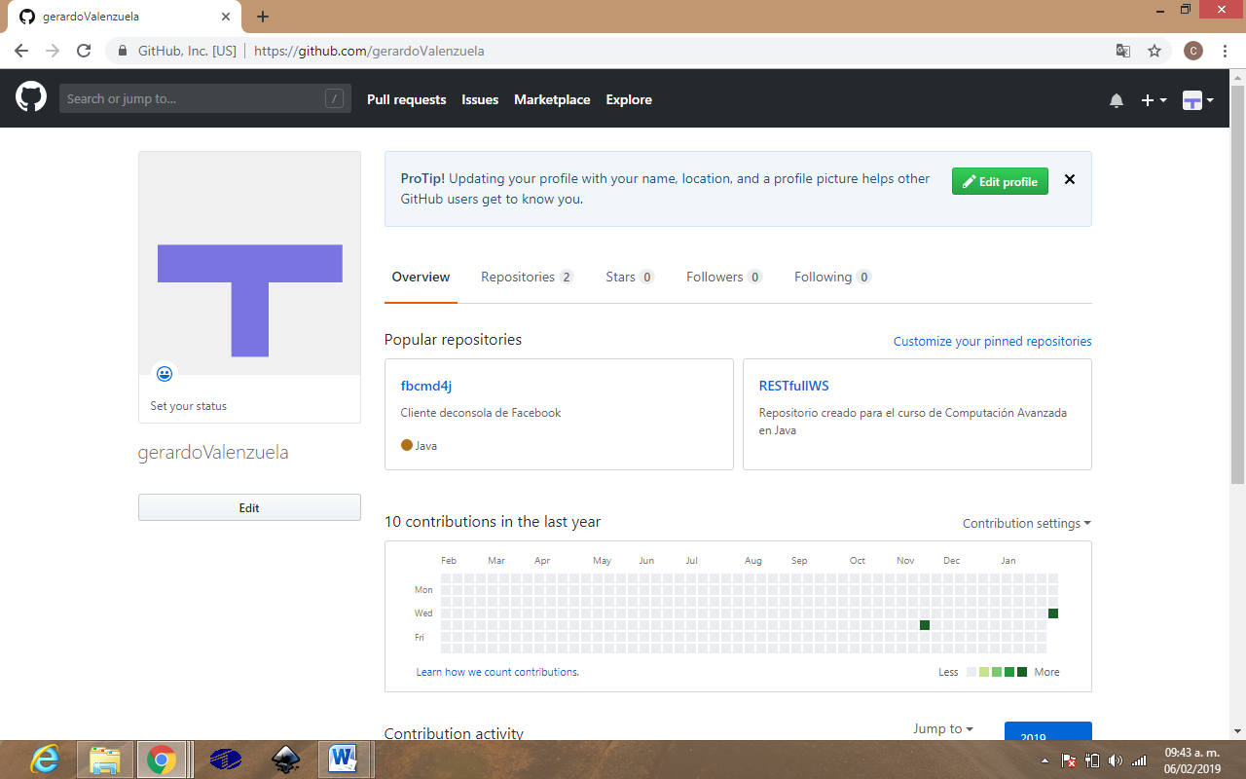
Imagen 1

2.-En la Imagen 2 se muestra el repositorio RESTfulWS Creado:

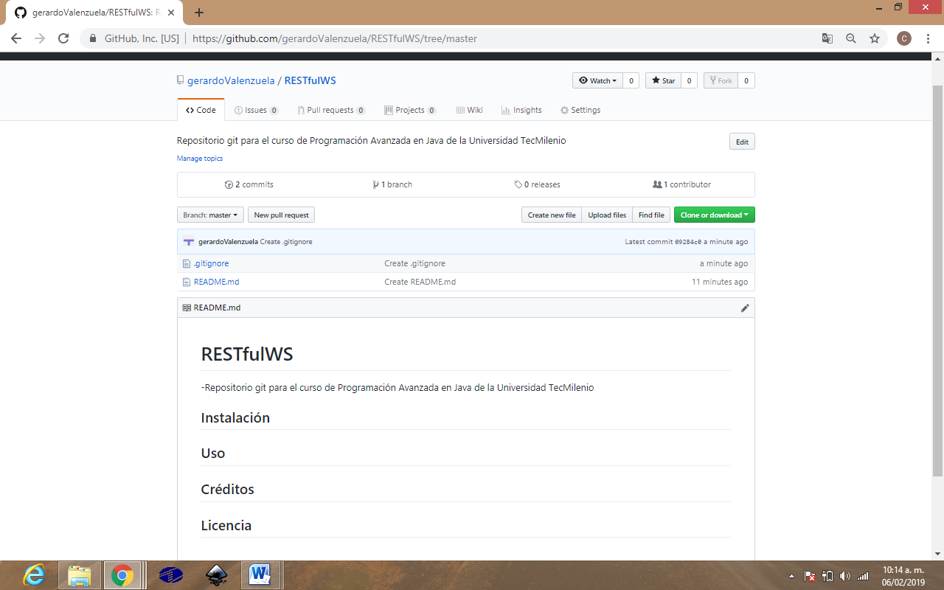
Imagen 2

3.- La imagen 3 muestra el archivo Readme.md:

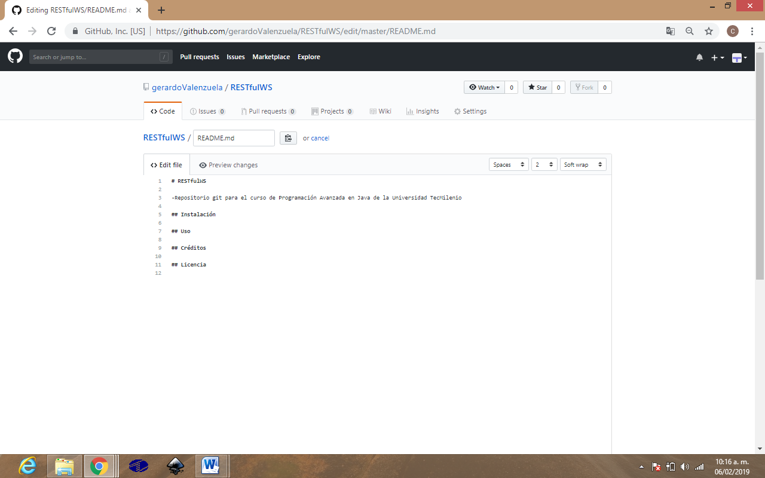
Imagen 3

4.-La imagen 4 muestra el archivo .gitignore:

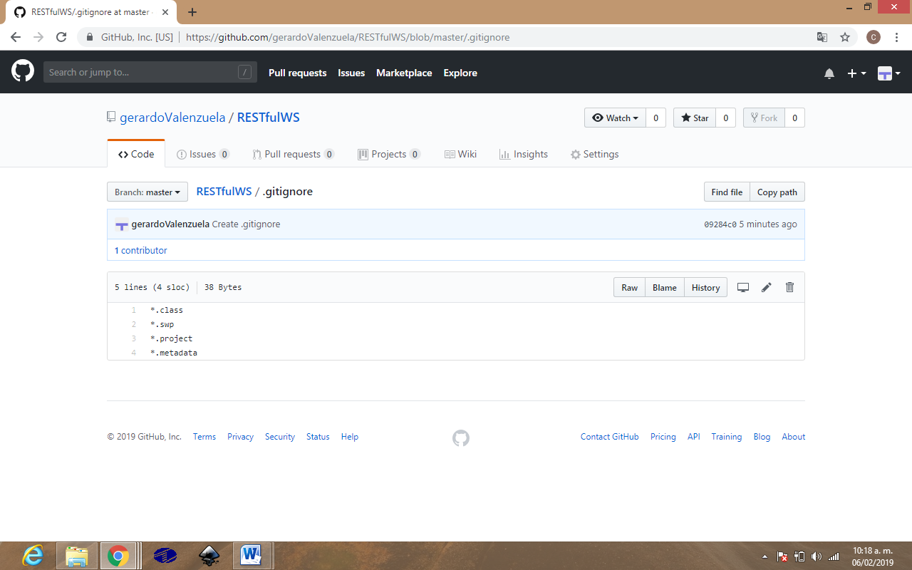
Imagen 4

5.-Instalando Git en mi equipo de computo:

